中国热带作物学会
团体标准
《椰子蛀干害虫红棕象甲幼虫早期检测技术规程》

（征求意见稿）

编
制
说
明

《椰子蛀干害虫红棕象甲幼虫早期检测技术规程》起草组
2023年9月

一、工作简况
（一）任务来源
主要阐述本项目的重要性和必要性，即回答为什么要制定本标准的问题。简要说明标准计划下达部门、年度和计划编号。

椰子（Cocos nucifera）是海南省的省树，是海南形象的象征，亦是典型的热带木本油料和能源作物。其形态优美、四季常青、具典型的热带景观特色，是营造水土保持林和风景园林最有潜力和前途的树种。同时是重要的热带经济作物，具有很高的综合开发利用价值，在改善生态环境和振兴地方经济中发挥着积极作用。椰子产业总产值约200亿元，椰子产业是海南中东部农民脱贫致富的支柱产业，对增加农民收入，解决就业、维护社会稳定和保障生态安全方面发挥着重要的作用，对建设海南国际旅游岛和发展热带森林旅游亦具有深远的战略意义。
红棕象甲（Rhynchophorus ferrugineus）是世界范围内最危险和最具破坏性的国际性检疫棕榈树害虫。是椰子、槟榔、椰枣等30多种棕榈科植物的毁灭性害虫。红棕象甲以成虫短时间在树体外隐蔽的叶柄基部或生长点附近交配产卵，卵孵化后即钻蛀到树干内部，危害长达2-3个月。在幼虫危害的早期，外部很难发现症状，而一旦发现症状，树干多已被吃空，无法挽救。
目前，国内外已开展了红棕象甲种群动态、化学防治、信息素诱捕、生物防治和抗虫植物培育等相关防控策略研究，但该虫仍在持续蔓延危害，只因红棕象甲幼虫早期检测的技术瓶颈尚未突破。而现有的幼虫早期检测技术，受限于可行性和成本问题，难以推广应用。因此，急需制定科学、可行、低成本的椰子蛀干害虫红棕象甲幼虫早期检测技术，为红棕象甲精准防控、减量施药，保障椰子产业安全提供技术支撑。
2022年12月，中国热带农业科学院椰子研究所牵头，联合中国热带农业科学院环境与植物保护研究所申请《椰子蛀干害虫红棕象甲幼虫早期检测技术规程》，中国热带作物学会将其列入2023年度中国热带作物学会团体标准制修订项目计划，序号2。
（二）起草单位
除说明全部起草单位外，还应呈表列明参与人员姓名、单位、分工。
主要起草人及任务分工见表1.
表1 主要起草人员及任务分工
姓名 | 性别 | 职称/职务 | 工作单位 | 任务分工
刘丽 | 女 | 助理研究员 | 中国热带农业科学院椰子研究所 | 项目负责人，统筹协调
阎伟 | 男 | 副研究员 | 中国热带农业科学院椰子研究所 | 标准文稿编写
马光昌 | 男 | 副研究员 | 中国热带农业科学院环境与植物保护研究所 | 标准文稿编写
覃伟权 | 男 | 研究员 | 中国热带农业科学院椰子研究所 | 标准文稿编写
刘博 | 男 | 助理研究员 | 中国热带农业科学院椰子研究所 | 资料收集整理
李朝绪 | 男 | 副研究员 | 中国热带农业科学院椰子研究所 | 资料收集整理

（三）主要工作过程
要按标准各阶段为单位分别编写。列出各阶段的关键内容。征求意见、审查阶段的主要内容要详细给出。征求意见要对征求对象的代表性、回复情况、意见处理情况进行总结说明。
1. 起草阶段
项目立项后，起草单位及时成立了项目组，确定了项目主要内容和技术指标，编写了项目实施方案，明确了项目组成员的分工。收集和学习国内外有关红棕象甲监测防控技术标准范本和国家标准编写格式的有关文献。
2. 征求意见阶段
通过对前期研究工作的总结和对收集资料的分析统计，确定了椰子蛀干害虫红棕象甲幼虫早期检测的技术要求，参照标准编写格式，起草小组编写了征求意见稿。
广泛征求了海南大学、中国科学院动物研究所、中国农业科学院植物保护研究所、北京林业大学、中国热带农业科学院、海南省农科院、海南油榈高科技有限公司等单位的意见。针对修改意见进行了分析、整理和完善，完成了《椰子蛀干害虫红棕象甲幼虫早期检测技术规程》送审稿及编制说明。
二、标准编制原则和确定标准主要内容的依据
（一）编制原则
主要阐述标准制定或修订过程遵循的基本原则。
科学性原则。本标准根据椰子早期受红棕象甲蛀干幼虫危害过程中各生理指标变化，研究了寄主椰子生理指标与红棕象甲不同阶段幼虫危害相关性的技术要点。并经过在生产中应用和改进的基础上制定，实验方法严格按照国家制定相关标准的要求制定，具有一定的科学性。
实用性原则。体现在对椰子蛀干害虫红棕象甲幼虫早期检测技术的指导和规范化上，详尽说明椰子蛀干害虫红棕象甲幼虫早期检测技术的各环节，充分适应生产实际。
规范性原则。标准文本符合GB/T 1.1《标准化工作导则 第1部分：标准的结构和编写》的要求，格式规范。
（二）主要内容的依据
逐章逐节阐明标准主要内容中的术语、技术指标、参数、公式、性能要求、试验方法、检验规则等提出和确定的依据，即标准中相关技术内容（技术指标）的来源。不要写成任务来源部分的内容。
修订标准时应增加对标准新、旧版本主要技术内容改变的说明。
表2 参照标准及依据
序号 | 标准号 | 标准名称
1 | GB/T 1.1-2009 | 标准化工作导则第1部分标准的结构和编写
2 | NY/T 2667.12-2018 | 椰子
3 | NY/T 2815-2015 | 热带作物病虫害防治技术规程 红棕象甲
4 | NY/T 2818-2015 | 热带作物病虫害监测技术规程 红棕象甲
5 | LYT 1681-2006 | 林业有害生物发生及成灾标准

三、主要试验或验证的分析、综述报告，技术经济论证，预期的经济效果
（一）主要试验或验证的分析、综述报告
提出和确定标准技术内容时进行的主要试验或验证的分析，即确定的技术内容指标是否科学合理可行的验证、论证情况。不要重复标准内容。不可笼统概括。
1、红棕象甲早期危害程度与光合生理指标相关性分析
根据不同危害程度划分分别进行椰子树接虫，在各幼虫龄期L1~L6，即幼虫危害历期的5d~30d，检测椰子树东侧复叶上第9~10小叶的光合生理指标，建立相关性模型。
表3 不同危害程度与椰子光合生理指标相关性模型
危害  程度  光合  指标 | CK1 | A1 | B1 | C1 | D1
Ci | 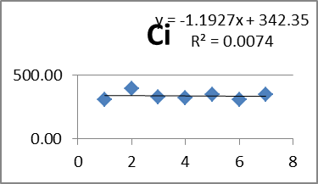 | 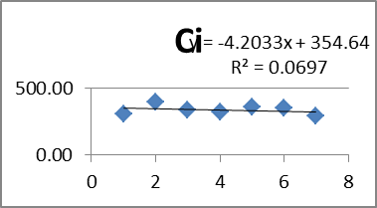 | 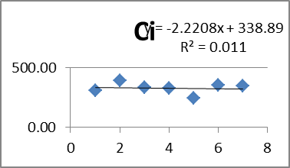 | 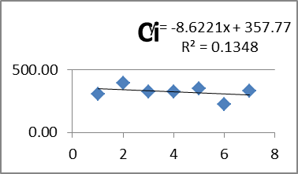 | 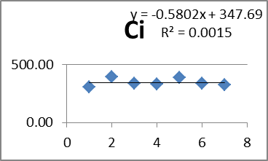
gs | 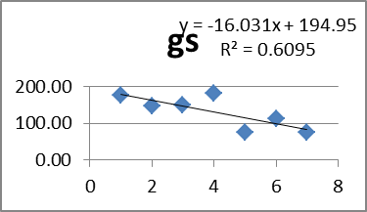 | 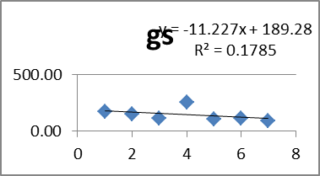 | 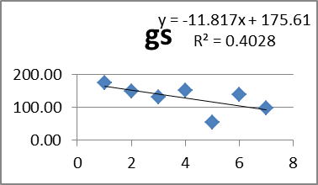 | 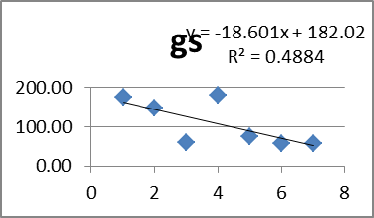 | 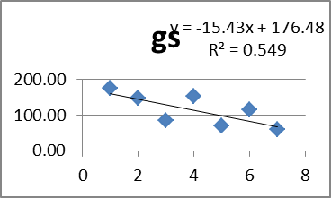
VPD | 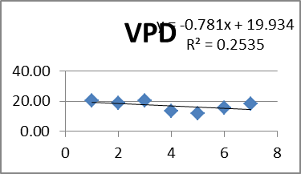 | 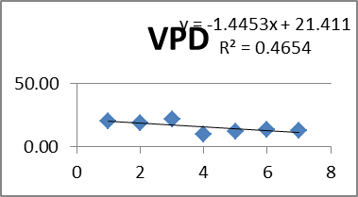 | 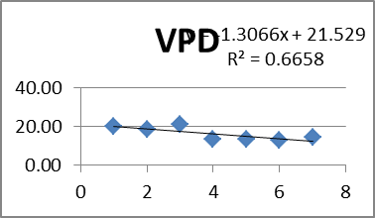 | 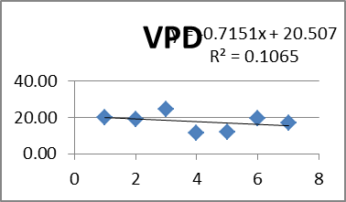 | 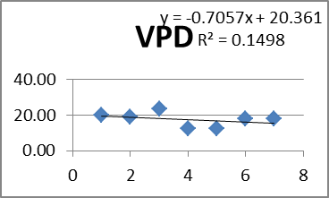
A | 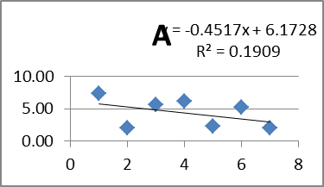 | 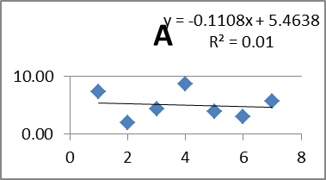 | 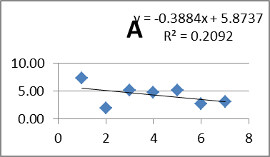 | 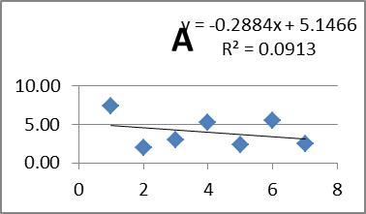 | 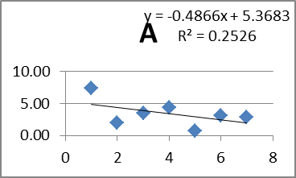
E | 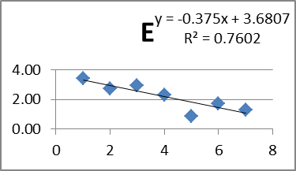 | 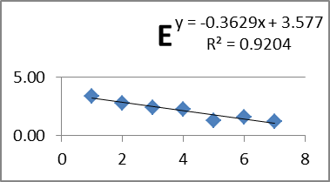 | 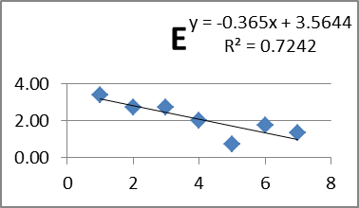 | 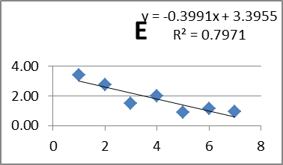 | 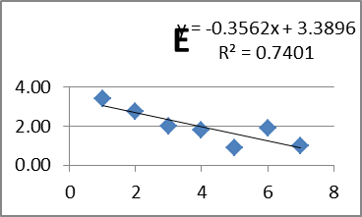
WUE | 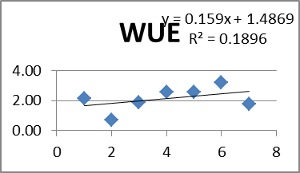 | 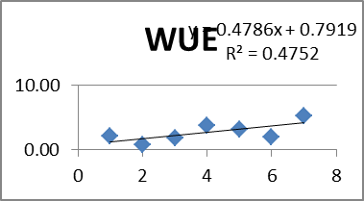 | 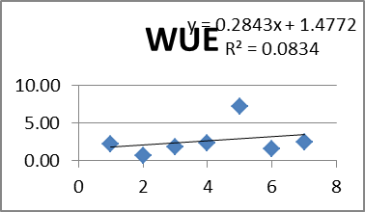 | 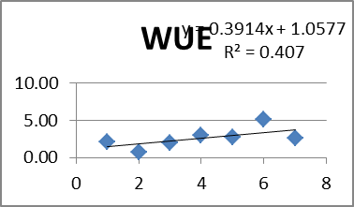 | 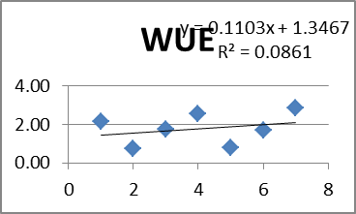
根据各相关模型的R²值，发现危害程度与光合指标gs在无RPW危害时R²值最高，不同危害程度下gs的R²值均小于CK=0.6095；光合指标E在轻度危害下，R²值大于CK>0.7，但其余危害程度下R²值均和CK无明显差别；光合指标VPD，在轻度危害下R²值=0.4654、中度危害下R²值=0.6658大于CK=0.2535，其余危害程度下R²值均小于CK。其余光合指标与危害程度相关性不高。
2、不同危害程度下各光合指标间相关性分析
表4 轻度危害下，各光合指标相关性模型
A1  指标 | Ci | gs | VPD | A | E | WUE
Ci | - | 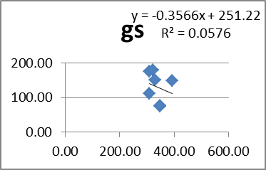 | 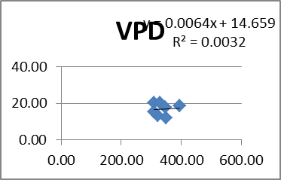 | 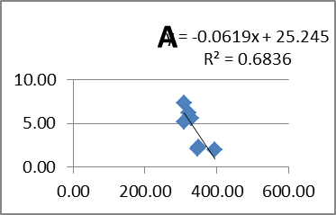 | 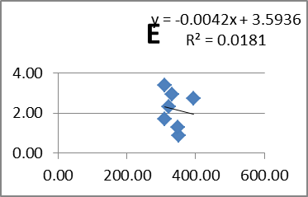 | 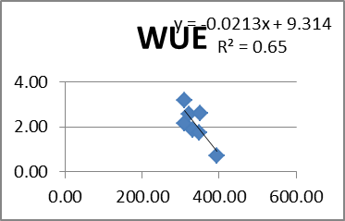
Gs | 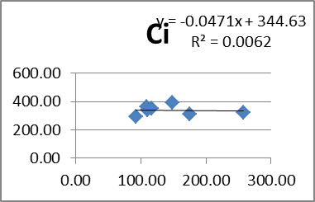 | - | 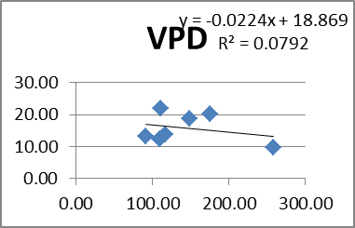 | 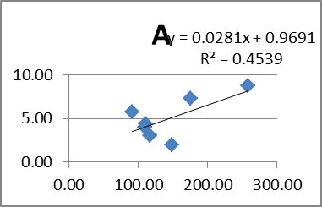 | 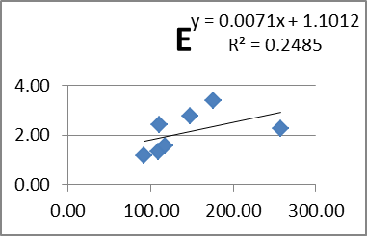 | 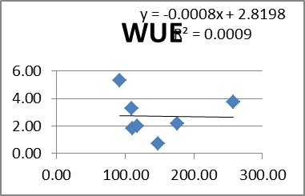
VPD | 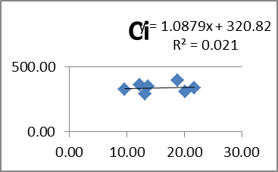 | 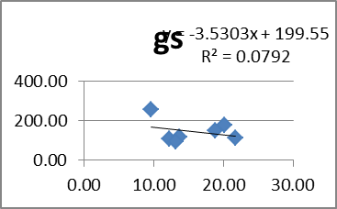 | - | 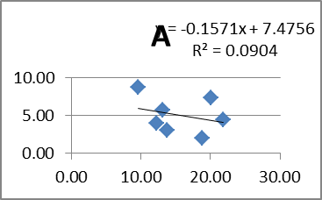 | 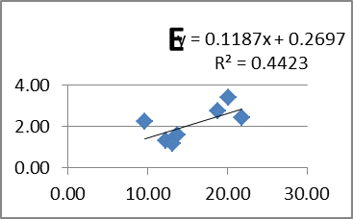 | 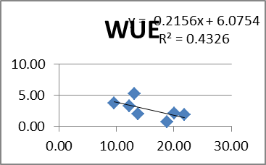
A | 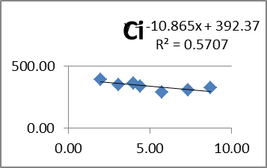 | 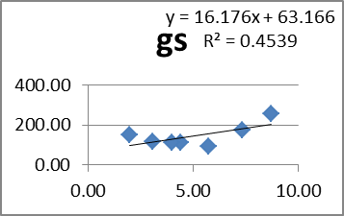 | 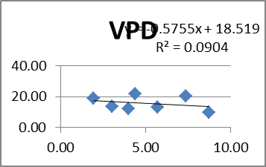 | - | 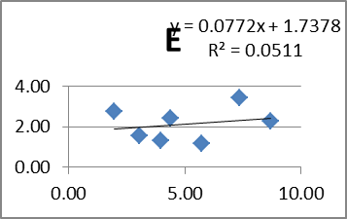 | 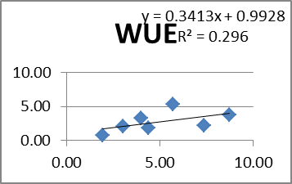
E | 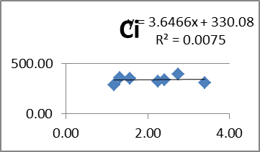 | 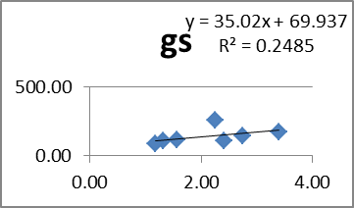 | 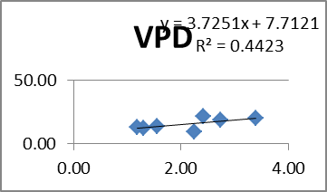 | 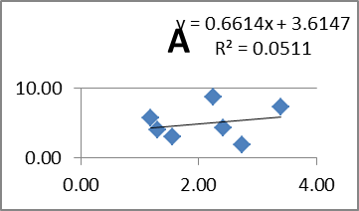 | - | 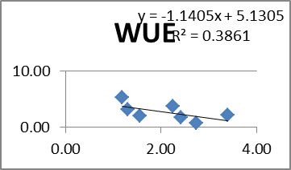
WUE | 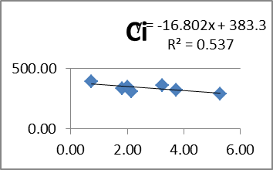 | 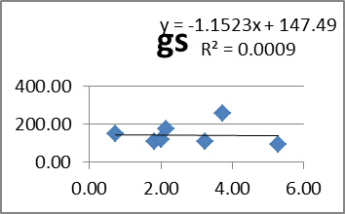 | 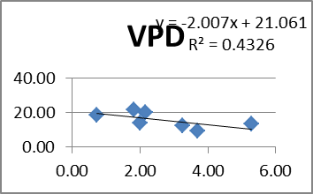 | 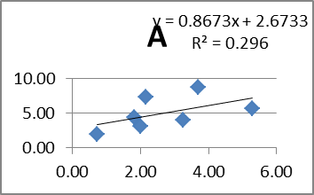 | 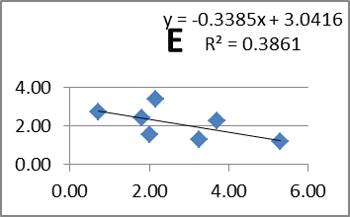 | -
表5 中度危害下，各光合指标相关性模型
B1  指标 | Ci | gs | VPD | A | E | WUE
Ci | - | 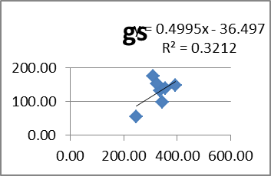 | 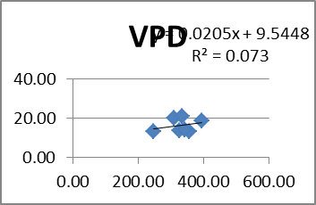 | 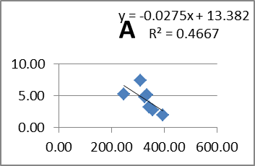 | 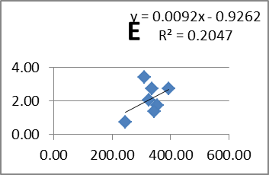 | 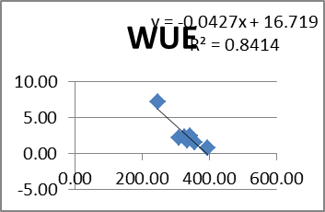
Gs | 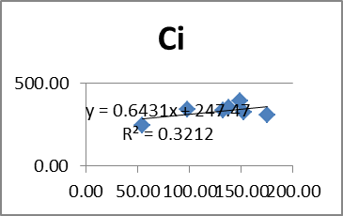 | - | 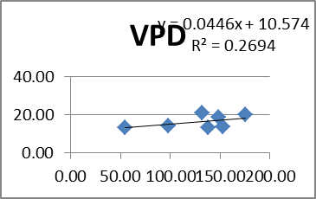 | 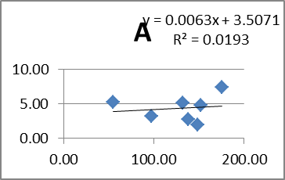 | 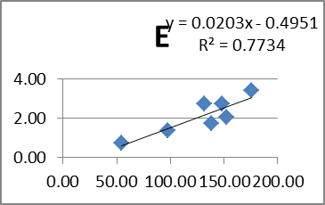 | 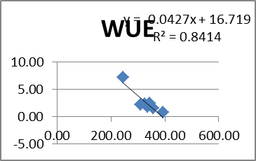
VPD | 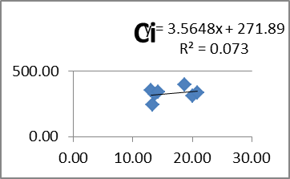 | 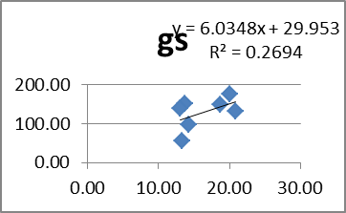 | - | 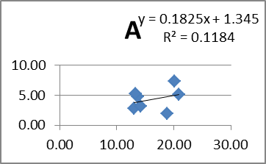 | 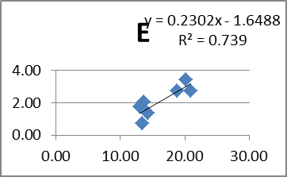 | 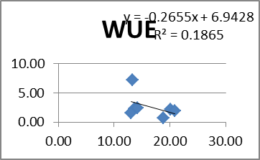
A | 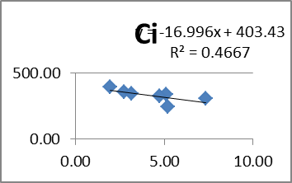 | 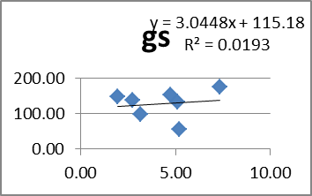 | 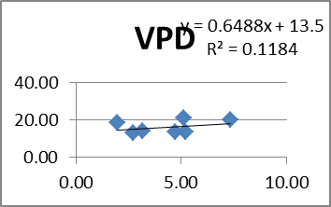 | - | 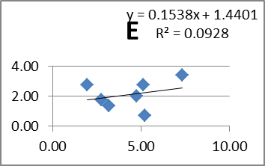 | 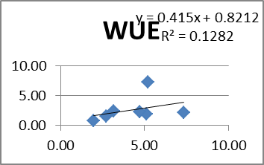
E | 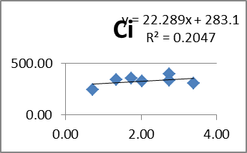 | 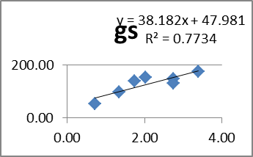 | 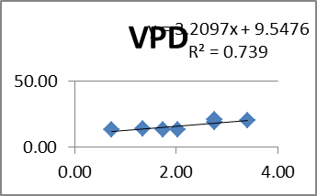 | 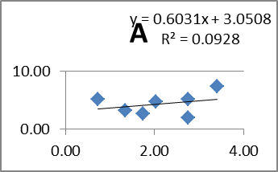 | - | 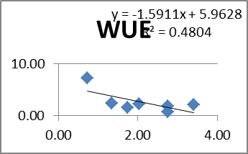
WUE | 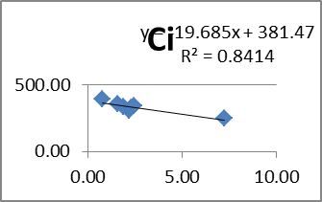 | 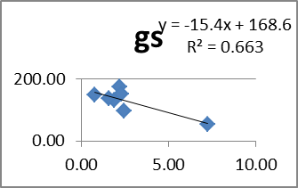 | 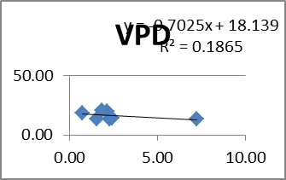 | 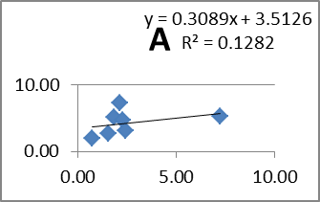 | 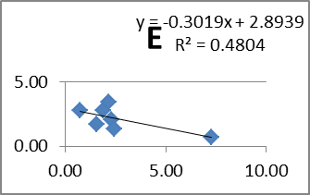 | -
表6 中重度危害下，各光合指标相关性模型
B1  指标 | Ci | gs | VPD | A | E | WUE
Ci | - | 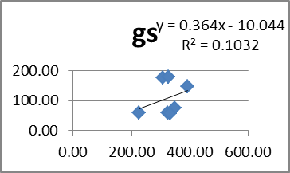 | 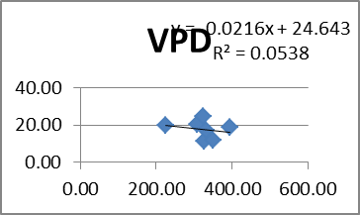 | 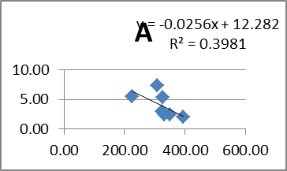 | 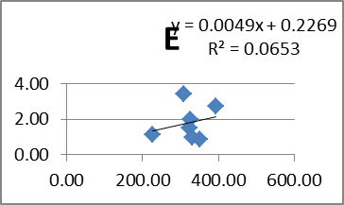 | 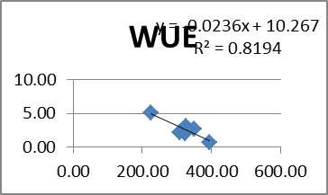
Gs | 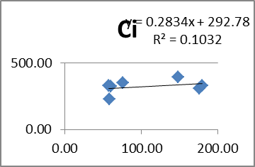 | - | 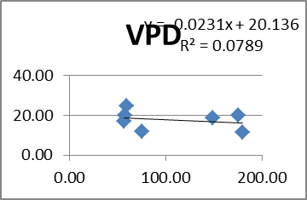 | 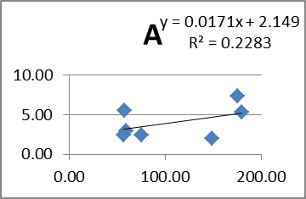 | 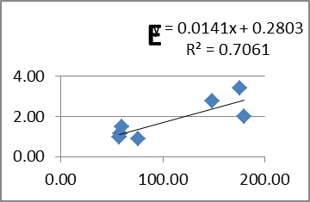 | 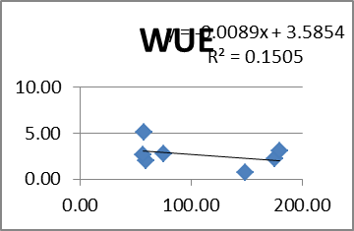
VPD | 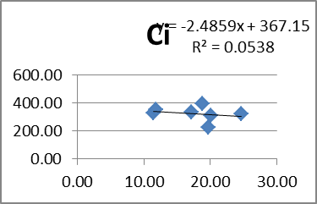 | 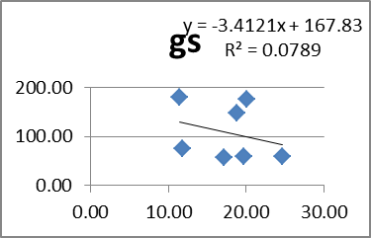 | - | 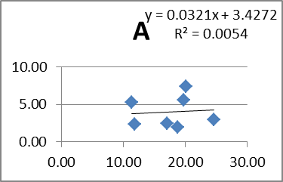 | 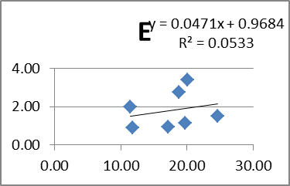 | 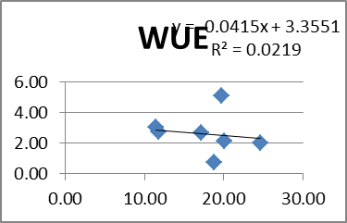
A | 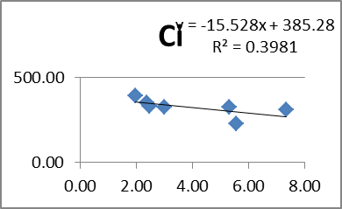 | 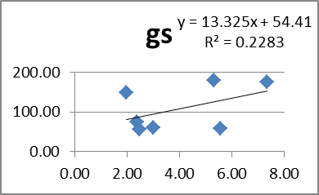 | 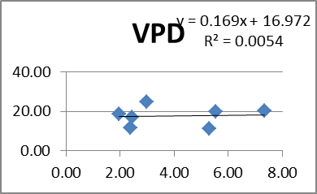 | - | 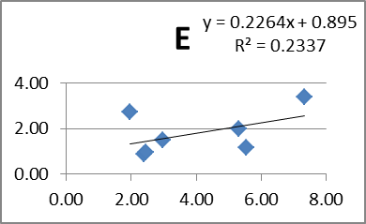 | 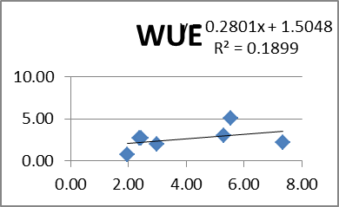
E | 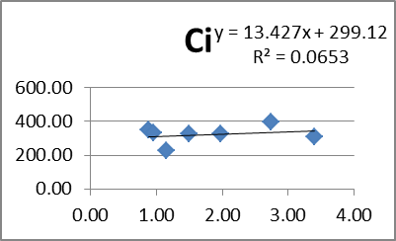 | 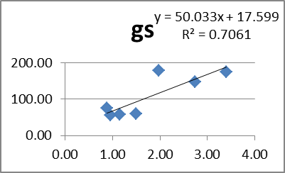 | 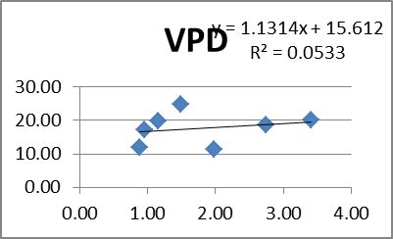 | 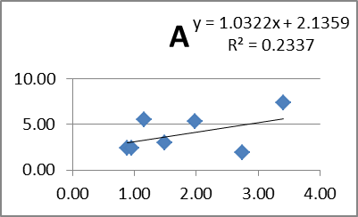 | - | 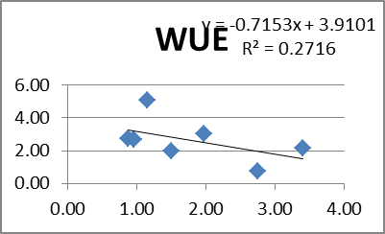
WUE | 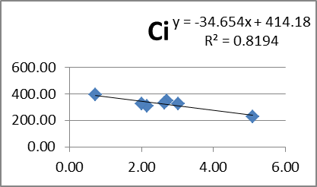 | 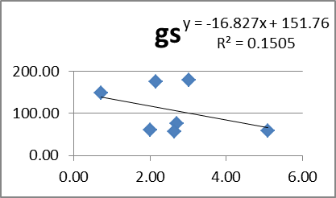 | 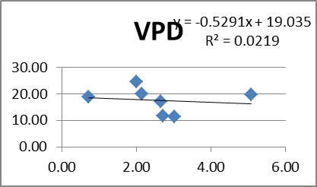 | 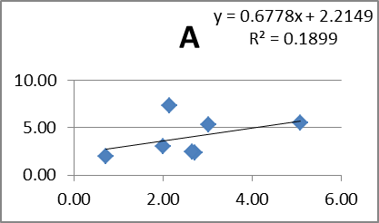 | 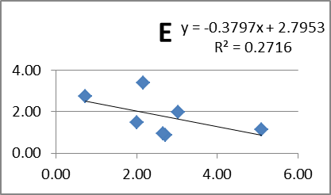 | -
表7 重度危害下，各光合指标相关性模型
B1  指标 | Ci | gs | VPD | A | E | WUE
Ci | - | 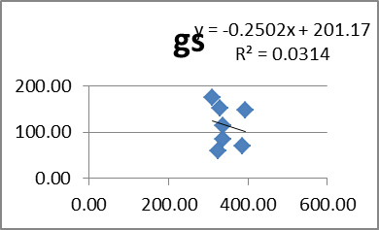 | 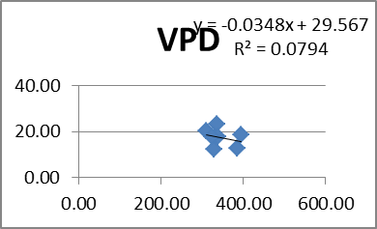 | 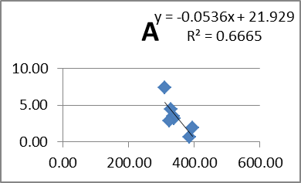 | 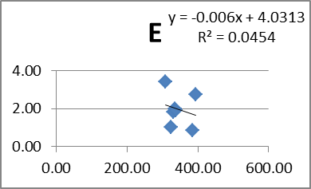 | 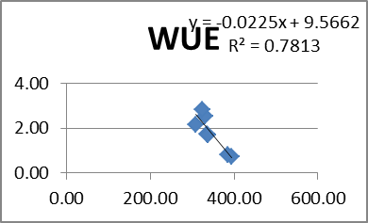
Gs | 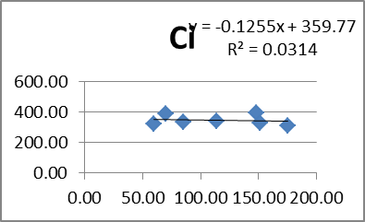 | - | 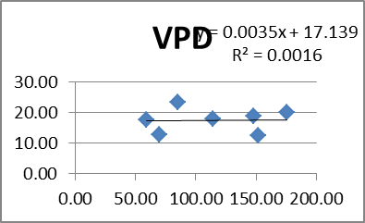 | 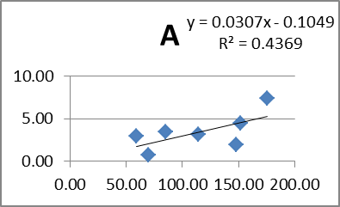 | 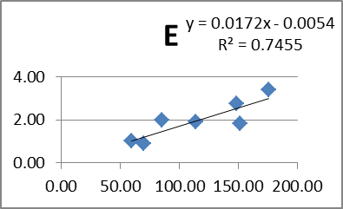 | 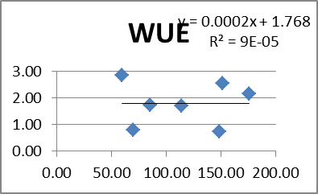
VPD | 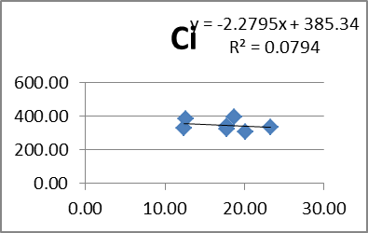 | 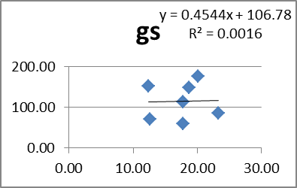 | - | 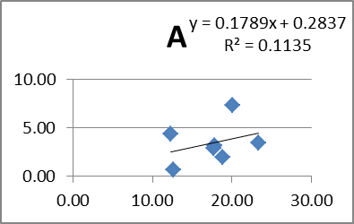 | 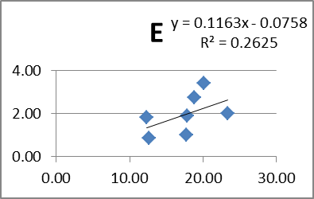 | 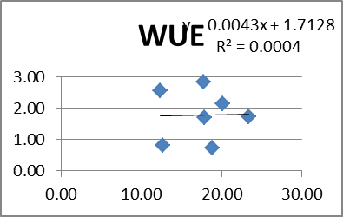
A | 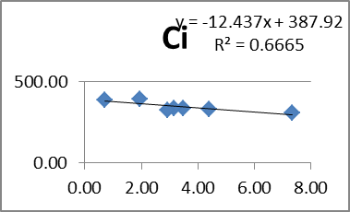 | 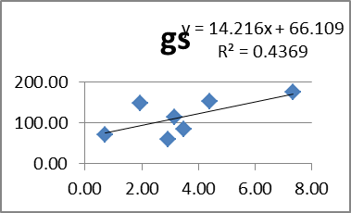 | 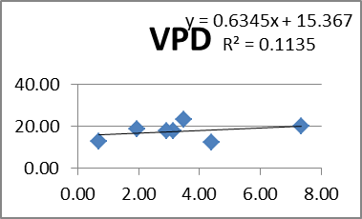 | - | 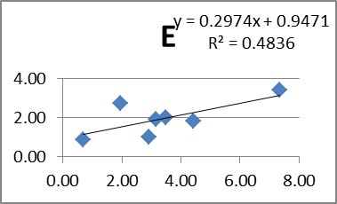 | 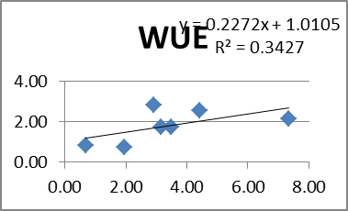
E | 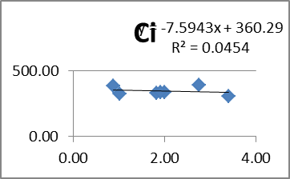 | 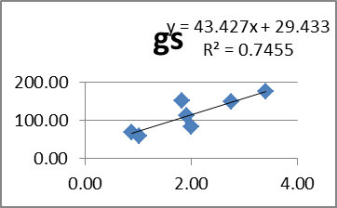 | 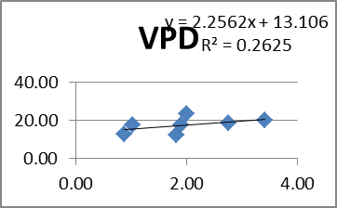 | 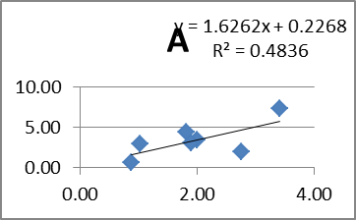 | - | 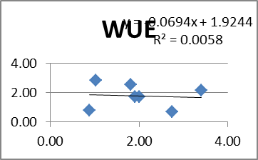
WUE | 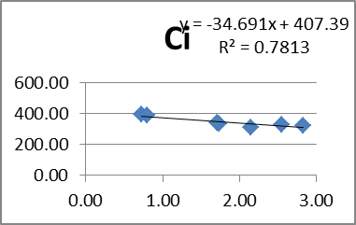 | 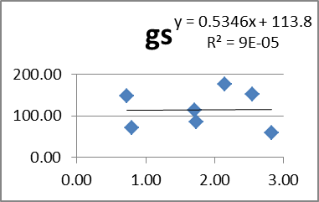 | 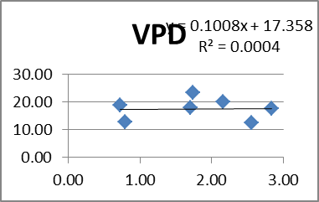 | 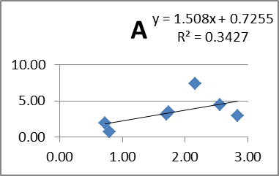 | 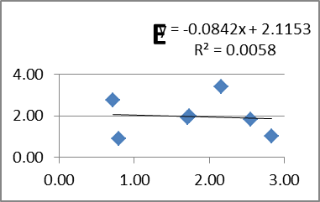 | -
表8 无RPW危害各光合指标相关性模型
B1  指标 | Ci | gs | VPD | A | E | WUE
Ci | - | 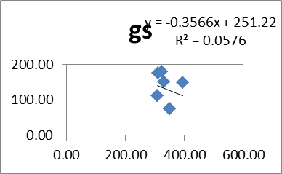 | 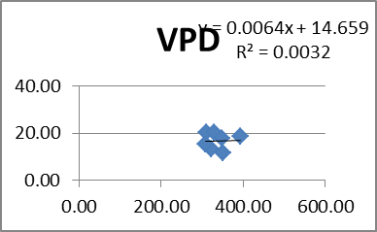 | 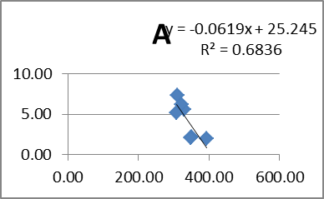 | 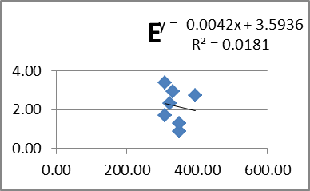 | 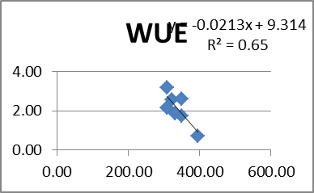
Gs | 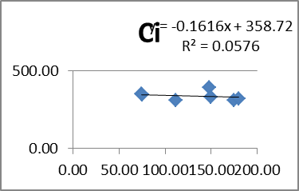 | - | 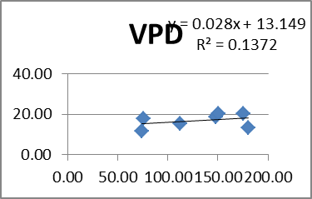 | 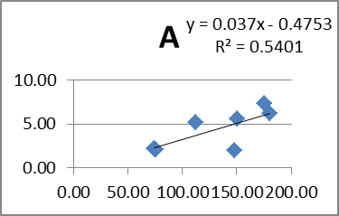 | 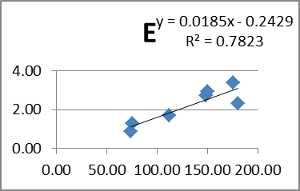 | 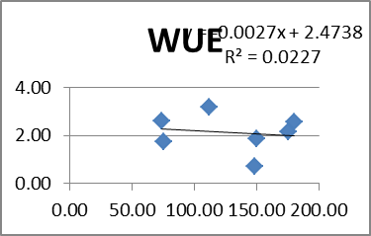
VPD | 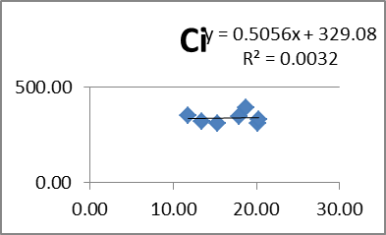 | 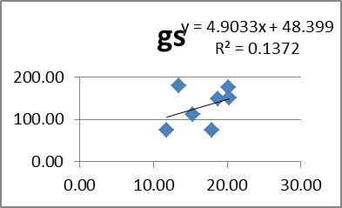 | - | 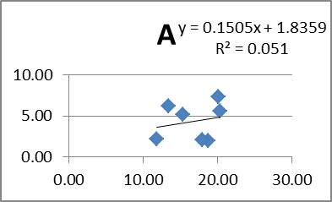 | 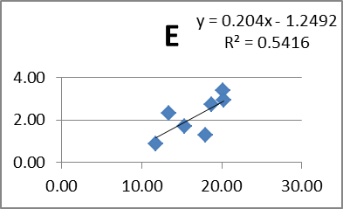 | 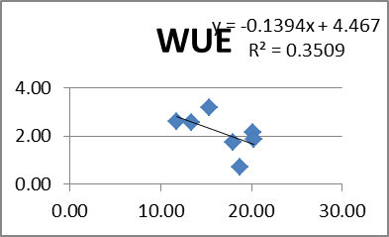
A | 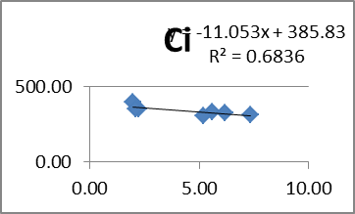 | 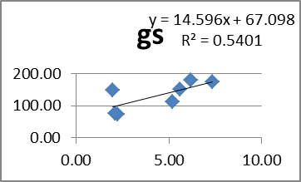 | 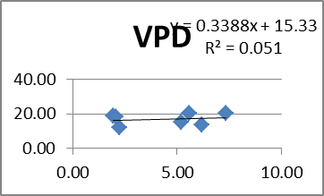 | - | 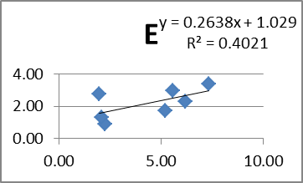 | 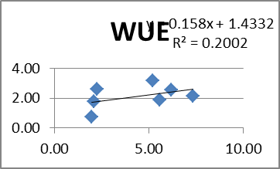
E | 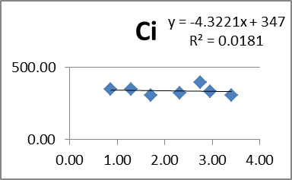 | 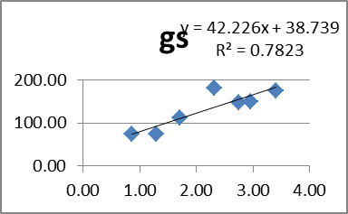 | 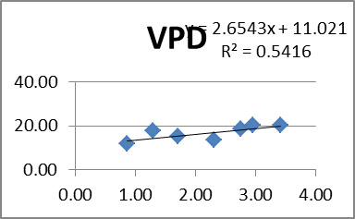 | 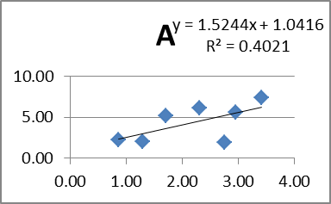 | - | 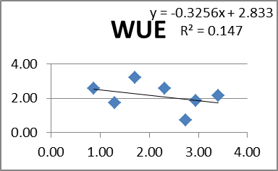
WUE | 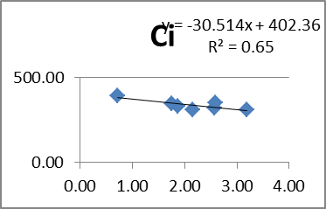 | 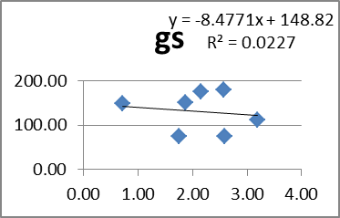 | 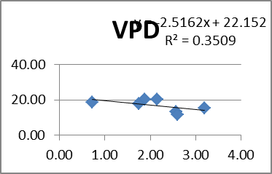 | 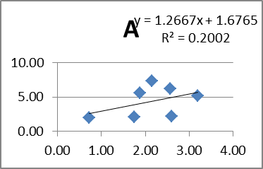 | 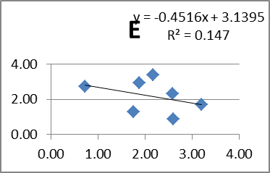 | -
分析表4-表8中各危害阶段光合生理指标相关性模型，筛选各阶段R² > 0.6（显著）及R² > 0.8（极显著）的相关模型：
轻型A1：
A = -0.0619 Ci + 25.245, R² = 0.6836
WUE = -0.0213 Ci + 9.314, R² = 0.65
A = 0.027 gs + 1.467, R² = 0.6951
中型B1：
Ci = 0.868 gs + 221.65, R² = 0.6121
WUE = -0.0528 Ci + 20.065, R² = 0.9566
gs = -14.71 WUE + 160.3, R² = 0.7771
中重型C1：
WUE = -0.0219 Ci + 9.9238, R² = 0.827
E = 0.0069 gs + 0.6982, R² = 0.6484
重型D1：
A = -0.0497 Ci + 19.979, R² = 0.7893
WUE = -0.0293 Ci + 11.969, R² = 0.7985
无RPWCK：
A = -0.0931 Ci + 35.162, R² = 0.6968
A = 0.0388 gs - 0.343, R² = 0.8671
E = 0.0151 gs + 0.0341, R² = 0.7328
E = 0.3568 A + 0.3053, R² = 0.7103
经与无RPW的CK对照比对，将与CK的各指标要素重叠的和相关性不高的模型剔除，余下可用于各危害程度的模型包括：
轻型A1：
WUE = -0.0213 Ci + 9.314, R² = 0.65
中型B1：
WUE = -0.0528 Ci + 20.065, R² = 0.9566
gs = -14.71 WUE + 160.3, R² = 0.7771
中重型C1：
WUE = -0.0219 Ci + 9.9238，R² = 0.827
重型D1：
WUE = -0.0293 Ci + 11.969，R² = 0.7985

（二）技术经济论证、预期的经济效果
阐述本标准实施后预期取得的经济效果。
使用本技术规程可实现单株椰子的红棕象甲幼虫早期检测，实现精准防控，降低红棕象甲扩散风险，减少使用农药次数和使用量，减少经济损失，平均节本增效0.65~4万元/亩。
四、采用国际标准和国外先进标准的程度
主要说明采用国际标准程度，以及与国际标准水平的对比情况，或与测试的国外样品、样机的有关数据对比情况。
已知国际上未见红棕象甲幼虫早期检测的标准。
五、与现行的法律法规和强制性国家标准的关系
主要说明标准与相应法律法规和强制性标准之间的衔接、协调情况。列出与标准密切相关的法律法规、强制性标准的名称和编号。
本标准与现行法律法规和强制性国家标准无冲突。
六、重大分歧意见的处理经过和依据
说明各方面专家对标准主要内容（如参数、指标、试验方法）有哪些重大分歧，以及标准起草单位在修改完善标准过程中，对专家分歧意见的处理情况和处理的主要依据。
标准起草小组前期进行了充分准备和调研，并做了大量实验和数据分析，在红棕象甲幼虫早期危害程度划分、相关性模型及检测方法等环节的技术要求上，取得了较为一致的意见。征求了生产、销售、科研等等10个相关单位的意见。本标准制定过程无重大分歧意见。
七、标准作为强制性或推荐性标准的建议
严格按照立项下达的标准性质编写。对建议批为强制性标准的理由应充分说明。
《椰子蛀干害虫红棕象甲幼虫早期检测技术规程》的实用性强，具有较好的指导意义，建议作为推荐性标准发布实施。
八、贯彻标准的要求和措施建议（包括组织实施、技术措施、过渡办法等）
主要说明贯彻实施标准所需条件，包括应采取的组织措施、技术措施、过渡办法等。
为使本标准更好地发挥技术指导作用，规范和提高椰子蛀干害虫红棕象甲早期检测技术。建议：一是对《椰子蛀干害虫红棕象甲幼虫早期检测技术规程》标准的宣传贯彻制定行之有效的措施。在各个主要技术环节地做好宣传培训，提高种植者对红棕象甲幼虫早期检测的意识，加强示范推广，让标准真正在生产中应用。二是对标准的执行情况进行跟踪调查，及时发现标准执行过程中的问题，通过不断修改完善，提高该标准的科学性、合理性、协调性和可操作性。
九、废止现行有关标准的建议
主要说明标准发布实施所替代、废止现行有关标准建议及理由。
无
十、其他应予说明的事项
主要包括标准项目任务完成中有关标准名称变更、对有争议问题、遗留问题处理、尚需探讨的问题和制定或修订配套标准的说明等。没有的即写“无”。
无

